材料系材料測試服務儀器調查表

儀器名稱 | 中文：場發射掃描式電子顯微鏡
儀器名稱 | 英文：Field Emission Scanning Electron Microscope |  |  |  |  |  | 簡稱 | FESEM
廠牌 | JEOL |  |  |  |  |  | 國別 | 日本
型號 | JSM-6500F |  |  | 放置地點 |  |  | 材料科技館117-2室
主要附件 | EDS(能量散佈光譜儀)，CL(陰極螢光光譜儀)，真空濺鍍鍍金機。
重要規格 | 電子光源：熱陰極場發射電子槍  加速電壓：0.5kv ~ 30kv  SEI解析度：1.5 nm (at 15kv)、5.0 nm (at 1kv)  BEI解析度：3.0 nm (at 15kv)
儀器性能 | FESEM相較傳統SEM，在光源和透鏡系統的改良，可有更佳的表面形貌影像分辨率，加上EDS及CL等附件可作微區成份分佈和陰極螢光光譜的分析。
服務項目 | 材料試片表面形貌、斷面及微細組織等觀察。  化學元素定性、半定量和分佈影像。  陰極螢光光譜分析。  鍍白金導電膜。
服務時段 | 每周二、四上午09：00 ~ 11：00。
試片規格 | 為避免對高真空造成污染，樣品不得為高揮發或磁性粉末材料。  樣品必須是塊(餅)狀，如為粉末材料需鍍一層覆膜或經其他特殊處理。
收費方式 | 使用時間每時段以2小時計，每小時基本收費2000元。  使用EDS作成份分析，每時段500元。  使用CL作光譜分析，每時段500元  鍍白金導電膜每次500元。
設備預覽 | 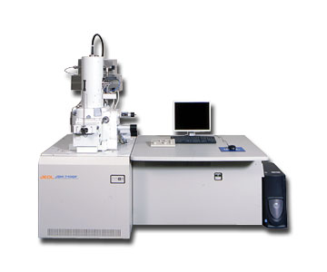
指導教授 | 戴念華教授 | TEL | (03)5715131#42568 |  | E-MAIL | nhtai@mx.nthu.edu.tw
儀器助教 | 蕭仲軒同學 | TEL | (03)5715131#33829 |  | E-MAIL | emailev01@gmail.com

